Seminarski Rad Iz:
Senzora I Aktuatora

Tema: Ispitivanje Termoparova

Www.Maturski.Org

Sadržaj:

1. Termoparovi. Princip Rada I Vrste Termoparova ................................................ 2

2. Opis Mernog Sistema ……………………………………………………………….... 5

3. Zadatak Vežbe ...................................................................................................... 6

4. Opis Mernog Postupka ........................................................................................ 7

5. Rezultati Merenja
5.1. Izvorni Rezultati (Datoteka) .................................................................... 9
5.2. Rezultati Korišćeni U Analizi ................................................................. 10
5.3. Prikaz Usrednjenih Vrednosti ............................................................. 11
5.4. Apsolutne I Relativne Greške ............................................................... 13
5.5. Prikaz Pojedinačnih Termoparova U Odnosu Na Etalon .................... 17

6. Zaključak............................................................................................................. 24

7. Prilog................................................................................................................... 25

8. Literatura............................................................................................................. 26

1. Termoparovi. Princip Rada I Vrste Termoparova

termoparovi Su Jedni Od Najjednostavnijih I Najkorištenijih Temperaturnih Senzora. Široku Primenu Imaju U Nauci I Industriji.
Termopar Je Senzor Za Merenje Temperature, Čija Se Konstrukcija Sastoji U Tome Da Su Dva Različita Metala Spojena Na Jednom Kraju. Kada Se Ta Tačka Spoja Izloži Promeni Temperature – Grijanju Ili Hlađenju, Dolazi Do Pojave Napona – Razlike Potencijala Na Priključcima Termopara. Pokazuje Se Da Između Vrednosti Generisanog Napona I Temperature Postoji Funkcionalna Zavisnost Koja Se Može I Matematički Opisati. Rad Termopara Bazira Se Na Tzv. Seebeckovom Efektu.
thomas Johann Seebeck Je 1821. Godine Otkrio Da Kolo Sastavljeno Od Dva Različita Metala Sa Spojevima Na Različitim Temperaturama Dovodi Do Pojave Otklona Magnetne Igle Kompasa, Što Ga Je Navelo Na Pomisao Da Je Taj Otklon Nastao Kao Posledica Indukovanog Magnetnog Polja Koje Je Opet Posledica Razlike Temperatura. Daljim Istraživanjima Se Došlo Do Zaključka Da Je U Ovom Kolu Indukovana Električna Struja Koja Prema Amperovom Zakonu Dovodi Do Otklona Magnetne Igle. Preciznije, Ova Temperaturna Razlika Dovodi Do Pojave Razlike Potencijala a Na Taj Način I Do Proticanja Struje U Zatvorenom Električnom Kolu. Danas Se Ova Pojava Naziva Seebeck‐ovim Efektom.
Slika 1. Uz Objašnjene Rada Termopara

razlika Potencijala Između Krajeva Ovakvog Kola Čija Su Dva Spoja Na Različitim Temperaturama, Kao Na Slici 1, Direktno Je Proporcionalna Razlici Temperatura Mernog (Toplog) I Referentnog (Hladnog) Kraja Termopara, I Ni Na Koji Način Ne Zavisi Od Raspodjele Temperatura Duž Metala Između Spojeva .
Δv = Α(Th - Tc)
taj Faktor Proporcionalnosti Se Naziva Relativni Seebeckov Koeficijent Ili Termoelektrična Snaga Bimetalnog Para I U Opštem Slučaju Taj Koeficijent Zavisi Od Temperature U Odnosu Na Koju Merimo Temperaturnu Razliku. Seebeckov Koeficijent Se Kreće U Opsegu Od 5 µv/°c Do 50 µv/°c Za Najčešće Korištene Termoparove.

pošto Se Termoparom Meri Razlika Temperatura, Da Bi Se Merenje Uopšte Moglo Obaviti Neophodno Je Da Bude Poznata Temperatura Na Referentnom Ili Tzv. Hladnom Kraju. Jedan Način Je Da Se Referentni Kraj Drži Na Temperaturi 0°c. Na Ovaj Način Se Olakšava Merenje, Jer Će Napon Na Izlazu Sigurno Biti Jednak Nuli Ako Je Temperatura Okoline Jednaka 0°c. Drugi I Nešto Pouzdaniji Pristup Je Da Se Izvrši Kompenzacija Hladnog Kraja Na Način Da Se Izlazu Termopara Dodaje Napon Kompenzacije, Te Se Tako Stvara Privid Da Je Hladni Kraj Na 0°c Bez Obzira Na to Kolika Je Stvarna Temperatura. Ukoliko Se Ovaj Napon Kompenzacije Podesi Tako Da Bude Proporcionalan Promeni Temperature Na Isti Način Kao I Termopar Na Taj Način Će Se Eliminisati Uticaj Promena Temerature Hladnog Kraja Termopara Na Izlazni Napon.

Osnovne Karakteristike Termopara Kao Senzora Su:
- Jednostavna Konstrukcija – Sastoji Se Od Dve Metalne Žice Koje Su Zalemljene Ili Zavarene Jedna Za Drugu U Jednoj Tačci
- Široko Merno Područje–može Da Se Koristi Za Merenje Temperatura Od 250°c Pa Sve Do 1800 °c
- Niska Cena – Termopar Je Konstruisan Od Metalne Žice
- Jednoznačna Zavisnost Od Tems (Termo Elektromotorna Sila)
- Dobra Osetljivost (Dobar Odziv) I Linearnost
- Mogućnost Izrade U Obliku Žice
- Postojnost Karakteristike

prilikom Izbora Termopara Za Željenu Primenu, Neophodno Je Voditi Računa O Tipu Termopara, Načinu Izolacije I Konstrukciji Sonde. Svi Ovi Parametri Imaju Uticaj Na Merni Opseg Termopara, Tačnost Očitavanja I Pouzdanost Senzora. Najčešća Podjela Ovih Senzora Zasniva Se Na Izboru Materijala Od Kojih Je Senzor Načinjen, I To:

- Tip K (Hrom / Aluminijum)
Ovo Je Termopar Opšte Namene. Jeftin Je I Dostupan U Različitim Realizacijama Mernih Sondi. Merni Opseg Ovog Termopara Je Od ‐200 °c Do +1200 °c, A Osjetljivost Približno 41 Μv/°c.

- Tip E (Hrom / Konstantan)
Ovo Je Termopar Pogodan Za Primenu Na Niskim Temperaturama – Kriogena Primena, A Ovo Je Stoga Što Se Njegov Izlaz Menja Kao 68 Μv/°c. Jedna Od Njegovih Karakteristika Je Da Se Ne Može Magnetisati.

- Tip J (Gvožđe / Konstantan)
Tip J Ima Ograničeno Merno Područje (‐40 To +750 °c) Te Je Stoga Manje Popularan Nego Tip K. Uglavnom Se Primenjuje U Sprezi Sa Starijom Opremom Koja Ne Može Da Funkcioniše Sa Modernim Tipovima Termopara. Ovaj Tip Ne Bi Trebao Da Se Koristi Na Temperaturama Iznad 760 °c Pošto Tada Može Da Dođe Do Nepovratne Dekalibracije Termopara.

- Tip N (Nicrosil / Nisil)
Ovaj Tip Termopara Ima Veliku Stabilnost I Visoku Otpornost Na Visoke Temperature, Te Je Stoga Pogodan Za Merenje Na Visokim Temperaturama Po Povoljnijoj Ceni Nego Tipovi Koji U Svom Sastavu Imaju Platinu. Ovaj Tip Je Poznat I Kao Unapređena Varijanta Tipa K, I Postaje Sve Popularniji.

termoparovi Tipa B, R I S U Svom Sastavu Imaju Plemenite Metale, A Takođe Imaju I Nešto Bolje Karakteristike. Odlikuju Se Visokom Stabilnošću, Ali Imaju Nedostatak – Nisku Osjetljivost Reda 10 Μv/°c. Iz Tog Razloga Se Uglavnom Koriste Samo Za Merenja Na Visokim Temperaturama (>300 °c).

- Tip B (Platina / Rodijum)
Termoparovi Ovog Tipa Koriste Se Za Merenja Na Temperaturama Do 1800 °c. Imaju Lošu Osobinu Da I'm Je Vrednost Izlaznog Napona Jednaka Na Temperaturi 0 °c I 42 °c (Zbog Oblika Njihove V=f(T)
Karakteristike) , Pa Se Zbog Toga Ne Koriste Za Merenja Na Temperaturama Ispod 50 °c.

- Tip R (Platina / Rodijum)
Koriste Se Za Merenja Na Temperaturama Do 1600 °c. Jako Su Skupi, Pa Se Zbog Toga I Zbog Svoje Male Osjetljivosti (10 Μv/°c) Ne Koriste U Aplikacijama Opšte Namene.

- Tip S (Platina / Rodijum)
Koriste Se Za Merenja Na Temperaturama Do 1600 °c. I Oni Imaju Malu Osjetljivost (10 Μv/°c) I Visoku Cenu, Pa Se Ne Koriste U Aplikacijama Opšte Namene. Tip S Se Zbog Svoje Velike Stabilnosti Koristi U Kalibraciji Tačke Topljenja Zlata (1064.43°c).

izbor Optimalnog Tipa Termopara (Metali Koji Se Koriste U Konstrukciji) Se Bazira Na Temperaturi Za Koju Se Predviđa Korištenje Ovog Termopara, Atmosferi, Zahtevanoj Duljini, Tačnosti I Ceni. Ako Je Potrebna Zamena Termopara, Najvažnije Je Da Tip Novog Termopara Odgovara Mernom Instrumentu Koji Se Koristi. Različiti Tipovi Permopara Imaju Različite Krive Izlaznih Napona Kao Što Je Dato Na Slici 2. Isto Tako Je Vrlo Bitno Da Se Koristi Ista Vrsta Materijala Žice Termopara Ili Produžetka Sve Do Mernog Instrumenta, Inače Može Doći Do Vrlo Velikih Grešaka.
Dužina Žice Termopara: Izbor Dužine Žice Koja Se Koristi U Senzoru Zavisi U Najpre Od Primene. Uopšteno, Kada Se Zahtjeva Duža Primena Za Visoke Temperature Treba Koristiti Duže Žice. Kada Nam Je Najbitnija Preciznost Dobro Je Koristiti Kraću Žicu.

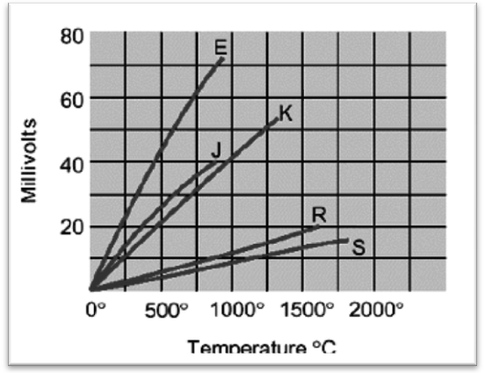

Slika 2. Zavisnost Izlaznog Napona Od Temperature

2. Opis Mernog Sistema

izgled Našeg Mernog Sistema Dat Je Na Slici 3. Dakle, Sistem Se Sastoji Od Četiri Međusobno Povezane Komponente. Najpre Se Termoparovi, Tj. Njihovi Vrući Krajevi Izlažu Visokoj Temperaturi Uz Pomoć Heraeus Peći, Dok Se Njihovi Hladni Krajevi, Odnosno Referentni Krajevi, Održavaju Na Konstantonj Temperaturi Uz Pomoć Kompenzatora. Podaci Koji Se Dobijaju Iz Univerzalne Merne Stanice, Ums2000, Očitavaju Se Na Računaru.

Slika 3. Merni Sistem Za Testiranje Termoparova

Peć Za Žarenje
Kao Šti Je Već Spomenuto, Koristićemo Peć Tipa Heraeus. Osnovne Karakteristike Ove Peći Su:
- Snaga 3.2 Kw
- Maksimalna Temperatura 1100 °c

Vrednost Temperature Koju Ova Peć Može Da Dostigne Dovoljna Je Za Testiranje Termoparova, A Ta Temperatura Može Biti Regulisana Svojim Regulatorom Ili Pomoću Merne Stanice.
Peć Ima Mogućnost Testiranja 8 Termoparova Koji Se Uvode U Peć Pomoću Masivnog Metalnog Valjka Koji Se Naziva Homogenizatorom. On Služi Da Uspori I Stabilizuje Proces Zagrevanja I Da Obezbedi Ravnomernu Prostornu Rasopdelu Temperature.

Kompenzator
Dakle Pošti Znamo Da Je Potrebno Obezbediti Određenu Referentnu Vrednost Temperature Refernetrnog Spoja Termopara, Najlakše Je I Najpovoljnije Za Tačnost Merenja Koristiti Temperaturu Referentnog Spoja Od 0°c. Za Tu Svrhu Koristimo Kompenzator.

Univerzalna Merna Stanica Ums2000
Njene Osnovne Karakteristike Su:
- Koristi Mikrokontroler M68hc11
- 14 Bitna Konverzija
- Asinhrona Komunikacijau Vidu Direktne Veze, Brzine 9600 Bps I Sa Parametrima Prenosa 8n1
merna Stanica Je Možemo Reći Glavni Deo Ovog Mernog Sistema, Iako I Bez Drugih Komponenti Sistem Ne Bi Funkcionisao. U Njoj Se Odvija Niz Postupaka Koji Omogućavaju Dobijanje Rezultata Sa Željenom Tačnošću U Obliku Pogodnom Za Računar. Ona Vrši Upravljanje Peći, Uzorkuje Analogni Signal, Kondicionira I Samim Tim Vrši A/d Konverziju.
Da Bi Merenje Bilo Tačnije Vrše Se Tri Merenja, Pri Zadatoj Temperaturi Za Svaki Termopar.
Za Stabilizaciju Ulaza Uvedeno Je Kašnjenje Od 150 Ms, Koje Je Dobijeno Eksperimentalno, Dakle Iz Iskustava, Pri Projektovanju Sistema.

Računar
Računar Ima Sledeće Karakteristike:
- Pentium I (760mhz)
- Softver Koji Je Potreban Za Merni Postpak Scada Ump2000

3. Zadatak Vežbe

- Izvršiti Merenja I Odrediti Radnu Krivu Za Svaki Od Uzoraka Termoparova (Pt – Rd-Pt) U Odnosu Na Zadati Etalon.

- Merenja Vršiti U Temperaturnom Opsegu Od Sobne Temperature Do 5000°c U Koracima Po 200°c.

Napomena: Merenja Smo Vršili U Zavisnosti Od Vremena, Imali Smo U Konkretnom Slučaju Naša Grupa 8 Merenja (T0-T7).

- Radnu Krivu Aproksimirati Pravom Linijom I Odrediti Njen Nagib.

- Odstupanja U Odnosu Na Etalon Prikazati Kao Apsolutne I Relativne Greške.

- Izveštaj Uraditi U Excel-U, A Osim Traženih Numeričkuh I Grafičkih Podataka, Opisati Postupak Rada I Predstaviti I Principijelnu Šemu Mernog Sistema.

Slika 4. Blok Šema Mernog Sistema

4. Opis Mernog Postupka

Hereaus Peć Se Uključuje Na Početku Dana, Bilo Manuelno, Ili Preko Pc-Računara. Zadavanje Merne Temperature Vrši Se Selekcijom Jedne Od 10 Vrednosti (0, 100, 200, … 900°c) Nakon Čega Se 8-Bitni Binarni Ekvivalent Prosleđuje Mernoj Stanici.
U Peć Za Žarenje Smesten Je Etalon (Termopar Koji Je Provereno Ispravan I U Odnosu Na Koji Se Vrši Poređenje Svih Ostalih) I Ostali Termoparovi Koji Se Testiraju (Najviše Njih Osam Istovremeno) U Našem Slučaju to Su Termoparovi Na Bazi Platine I Legure Platina-Rodijum.
Proces Merenja Počinje Komandom Start Merenja U Našoj Aplikaciji Koji Koristimo Za Merenje – Scada Ump2000 (Slika 1.). Nakon Zadavanja Komande, Putem Odgovarajućeg Interfejsa, Plc Prihvata Komandu I Započinje Merni Postupak:
- Isključi Grejač
- Započinje Merenje Procedurom Koja Podrazumeva Odabir Ulaznog Kanala I To:

- Vrši Se Adresiranje Kanala Etalona I Nakon 500ms Izvrši Se Merenje.
- Vrši Se Adresiranje Kanala Sledećeg Termopara I Nakon 500 Ms Izvrši Merenje.

Ovakva Procedura Merenja Se Pri Svakoj Temperaturi I Za Svaki Termopar Izvrši Tri Puta.
Podaci Pri Merenju Se Putem Interfejsa Prenose U Računar, Vrši Se Njihova Verifikacija I Upisuju Se U Odgovarajuču Datoteku. Podaci U Datoteci Predstavljaju Dekadne Podatke Merenja Proporcionalne Elektromotorinoj Sili Na Termoparovima. Datoteka Ima Sledeću Organizaciju:

Etalon Tp01 Etalon Tp02 Etalon Tp03 Etalon Tp04 Etalon Tp05 Etalon Tp06 Etalon Tp07 Etalon

Paralelno Sa Merenjem Putem Mernog Sistem, Podaci O Temperaturi Termpara I Temperaturi Referentnog Spoja, O Naponu I Struji Se Sa Odgovarajućih Mernih Urećaja Zapisuju I Ručno Radi Verifikacije Ispravnosti Podataka.
Ovaj Postupak Merenje Se Ponavlja Na Svakih 200°c.

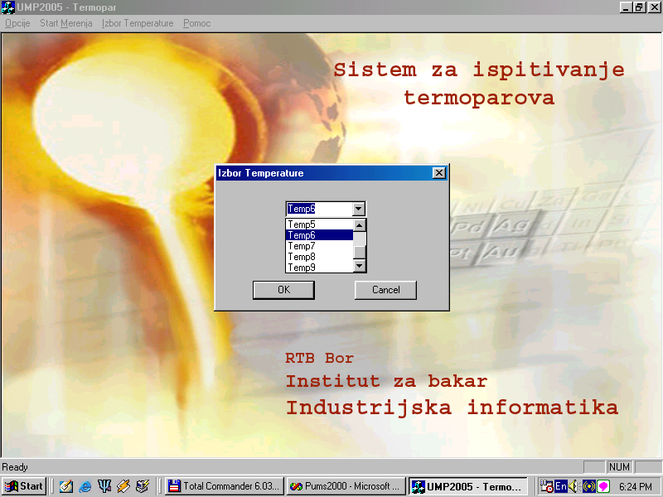

Slika 1.

5. Rezultati Merenja

opisani Merni Postupak Izvršen Je 27. Decembra 2010. Godine U Vremenskom Intervalu 11.15 – 13.00 Časova U Prostorijama Laboratorije Za Termoparove Istituta Za Bakar U Boru. Opseg Merenja Kretao Se U Temperaturnom Rasponu 196°c-753°c, Pri Sobnoj Temperaturi U Temperaturnom Rasponu 18.7°c -19.4°c.

5.1. Izvorni Rezultati (Datoteka)

rezultat Merenja, Kao Što Smo Prethodno Naglasili, Je Datoteka (File) Pera 27122010.Txt, Čiji Slogovi Sadrže Dekadne Podatke Merenja Proporcionalne Elektromotornoj Slili Na Termoparovima Sukcesivno Prema Nacinu Merenja.
Izgled Ovog Fajla Za Naše Merenje Je:

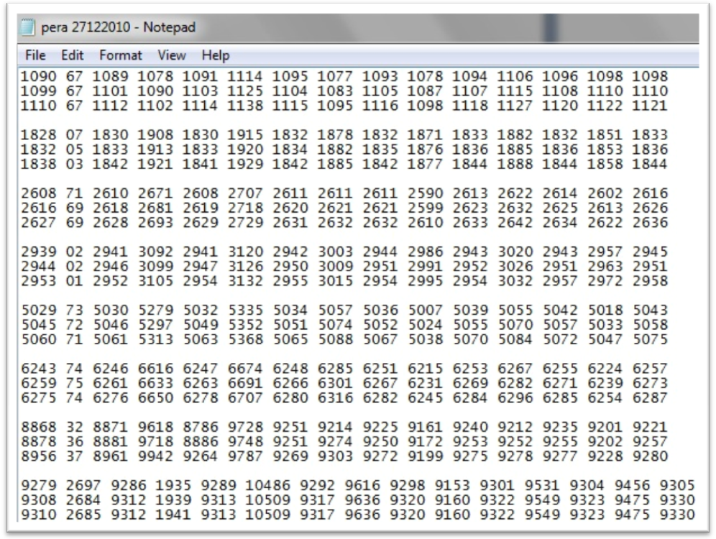

Napomena: Iz Izvornog Pera 27122010.Txt Nećemo Koristiti Vrednosti Koje Se Odnose Na Tp1 Jer On Nije Bio U Peći I Vrednosti Koje Su Date U Pera 27122010.Txt Nisu Merodavne.
Takođe Možemo Da Iz Dalje Analize Izuzmemo I Vrednosti Koje Se Odnose Na Tp2, Opsege Merenja Pod Rednim Brojevima 6, 7 I 8, Jer Dovode Do Pojave Ogromnih Apsolutnih I Relativnih Grešaka, Odnosno Pikova Na Graficima Što Navodi Na Zaključak Da Su Pogrešna. Navedena Merenja Su Označena Crvenom Bojom.

5.2. Rezultati Korišćeni U Analizi

U Tabeli 1. Su Prikazani Podaci Koje Ćemo Uzeti U Obzir Prilikom Analize, Dakle Bez Merenja Koja Su Označena Crvenom Bojom U Datoteci Pera 27122010.Txt. Iz Analize Nisu Izuzete Vrednosti Koje Se Odnose Na Tp2 I Tp3, Opsege Merenja Pod Rednim Brojem 8.
S Obzirom Da Ne Uzimamo U Obzir Prvi Termopar Nema Svrhe Ni Da Uzimamo Vrednost Etalona Za Njega, Odnosno Prvu Kolonu U Pera 27122010.Txt.

Redni Broj | T[°c] | Vrednosti
Redni Broj | T[°c] | Etalon | Tp2 | Etalon | Tp3 | Etalon | Tp4 | Etalon | Tp5 | Etalon | Tp6 | Etalon | Tp7 | Etalon
1 | 196 | 1089 | 1078 | 1091 | 1114 | 1095 | 1077 | 1093 | 1078 | 1094 | 1106 | 1096 | 1098 | 1098
1 | 196 | 1101 | 1090 | 1103 | 1125 | 1104 | 1083 | 1105 | 1087 | 1107 | 1115 | 1108 | 1110 | 1110
1 | 196 | 1112 | 1102 | 1114 | 1138 | 1115 | 1095 | 1116 | 1098 | 1118 | 1127 | 1120 | 1122 | 1121
2 | 226 | 1830 | 1908 | 1830 | 1915 | 1832 | 1878 | 1832 | 1871 | 1833 | 1882 | 1832 | 1851 | 1833
2 | 226 | 1833 | 1913 | 1833 | 1920 | 1834 | 1882 | 1835 | 1876 | 1836 | 1885 | 1836 | 1853 | 1836
2 | 226 | 1842 | 1921 | 1841 | 1929 | 1842 | 1885 | 1842 | 1877 | 1844 | 1888 | 1844 | 1858 | 1844
3 | 273 | 2610 | 2671 | 2608 | 2707 | 2611 | 2611 | 2611 | 2590 | 2613 | 2622 | 2614 | 2602 | 2616
3 | 273 | 2618 | 2681 | 2619 | 2718 | 2620 | 2621 | 2621 | 2599 | 2623 | 2632 | 2625 | 2613 | 2626
3 | 273 | 2628 | 2693 | 2629 | 2729 | 2631 | 2632 | 2632 | 2610 | 2633 | 2642 | 2634 | 2622 | 2236
4 | 327 | 2941 | 3092 | 2941 | 3120 | 2942 | 3003 | 2944 | 2986 | 2943 | 3020 | 2943 | 2957 | 2945
4 | 327 | 2946 | 3099 | 2947 | 3126 | 2950 | 3009 | 2951 | 2991 | 2952 | 3026 | 2951 | 2963 | 2951
4 | 327 | 2952 | 3105 | 2954 | 3132 | 2955 | 3015 | 2954 | 2995 | 2954 | 3032 | 2957 | 2972 | 2958
5 | 419 | 5030 | 5279 | 5032 | 5335 | 5034 | 5057 | 5036 | 5007 | 5039 | 5055 | 5042 | 5018 | 5043
5 | 419 | 5046 | 5297 | 5049 | 5352 | 5051 | 5074 | 5052 | 5024 | 5055 | 5070 | 5057 | 5033 | 5058
5 | 419 | 5061 | 5313 | 5063 | 5368 | 5065 | 5088 | 5067 | 5038 | 5070 | 5084 | 5072 | 5047 | 5075
6 | 512 | 6246 | 6616 | 6247 | 6674 | 6248 | 6285 | 6251 | 6215 | 6253 | 6267 | 6255 | 6224 | 6257
6 | 512 | 6261 | 6633 | 6263 | 6691 | 6266 | 6301 | 6267 | 6231 | 6269 | 6282 | 6271 | 6239 | 6273
6 | 512 | 6276 | 6650 | 6278 | 6707 | 6280 | 6316 | 6282 | 6245 | 6284 | 6296 | 6285 | 6254 | 6287
7 | 651 | 8871 | 9618 | 8786 | 9728 | 9251 | 9214 | 9225 | 9161 | 9240 | 9212 | 9235 | 9201 | 9221
7 | 651 | 8881 | 9718 | 8886 | 9748 | 9251 | 9274 | 9250 | 9172 | 9253 | 9252 | 9255 | 9202 | 9257
7 | 651 | 8961 | 9942 | 9264 | 9787 | 9269 | 9303 | 9272 | 9199 | 9275 | 9278 | 9277 | 9228 | 9280
8 | 753 | 9286 | 1935 | 9289 | 10486 | 9292 | 9616 | 9298 | 9153 | 9301 | 9531 | 9304 | 9456 | 9305
8 | 753 | 9312 | 1939 | 9313 | 10509 | 9317 | 9636 | 9320 | 9160 | 9322 | 9549 | 9323 | 9475 | 9330
8 | 753 | 9312 | 1941 | 9313 | 10509 | 9317 | 9636 | 9320 | 9160 | 9322 | 9549 | 9323 | 9475 | 9330

Tabela 1. Prikaz Vrednosti Koje Ulaze U Analizu

5.3. Prikaz Usrednjenih Vrednosti

U Tabeli 2. Su Prikazane Usrednjene Vrednosti Za Etalone I Pojedinačno Za Svako Od Tri Merenje Za Određenu Temperaturu, A I Ukupna Srednja Vrednost Pri Datoj Temperaturi.

Redni Broj | T[°c] | Etalon
Redni Broj | T[°c] | Vrednosti Merenja |  |  |  |  |  |  | Srednje Vrednosti Za Pojedinačna Merenja | Konačne Srednje Vrednosti
1 | 196 | 1089 | 1091 | 1095 | 1093 | 1094 | 1096 | 1098 | 1093,71 | 1104,9
1 | 196 | 1101 | 1103 | 1104 | 1105 | 1107 | 1108 | 1110 | 1105,42 | 1104,9
1 | 196 | 1112 | 1114 | 1115 | 1116 | 1118 | 1120 | 1121 | 1115,57 | 1104,9
2 | 226 | 1830 | 1830 | 1832 | 1832 | 1833 | 1832 | 1833 | 1831,71 | 1836,37
2 | 226 | 1833 | 1833 | 1834 | 1835 | 1836 | 1836 | 1836 | 1834,71 | 1836,37
2 | 226 | 1842 | 1841 | 1842 | 1842 | 1844 | 1844 | 1844 | 1842,71 | 1836,37
3 | 273 | 2610 | 2608 | 2611 | 2611 | 2613 | 2614 | 2616 | 2611,85 | 2602,75
3 | 273 | 2618 | 2619 | 2620 | 2621 | 2623 | 2625 | 2626 | 2621,71 | 2602,75
3 | 273 | 2628 | 2629 | 2631 | 2632 | 2633 | 2634 | 2236 | 2574,71 | 2602,75
4 | 327 | 2941 | 2941 | 2942 | 2944 | 2943 | 2943 | 2945 | 2942,71 | 2949,09
4 | 327 | 2946 | 2947 | 2950 | 2951 | 2952 | 2951 | 2951 | 2949,71 | 2949,09
4 | 327 | 2952 | 2954 | 2955 | 2954 | 2954 | 2957 | 2958 | 2954,85 | 2949,09
5 | 419 | 5030 | 5032 | 5034 | 5036 | 5039 | 5042 | 5043 | 5036,57 | 5052,23
5 | 419 | 5046 | 5049 | 5051 | 5052 | 5055 | 5057 | 5058 | 5052,57 | 5052,23
5 | 419 | 5061 | 5063 | 5065 | 5067 | 5070 | 5072 | 5075 | 5067,57 | 5052,23
6 | 512 | 6246 | 6247 | 6248 | 6251 | 6253 | 6255 | 6257 | 6251 | 6266,61
6 | 512 | 6261 | 6263 | 6266 | 6267 | 6269 | 6271 | 6273 | 6267,14 | 6266,61
6 | 512 | 6276 | 6278 | 6280 | 6282 | 6284 | 6285 | 6287 | 6281,71 | 6266,61
7 | 651 | 8871 | 8786 | 9251 | 9225 | 9240 | 9235 | 9221 | 9118,42 | 9164,76
7 | 651 | 8881 | 8886 | 9251 | 9250 | 9253 | 9255 | 9257 | 9147,57 | 9164,76
7 | 651 | 8961 | 9264 | 9269 | 9272 | 9275 | 9277 | 9280 | 9228,28 | 9164,76
8 | 753 | 9286 | 9289 | 9292 | 9298 | 9301 | 9304 | 9305 | 9296,42 | 9311,85
8 | 753 | 9312 | 9313 | 9317 | 9320 | 9322 | 9323 | 9330 | 9319,57 | 9311,85
8 | 753 | 9312 | 9313 | 9317 | 9320 | 9322 | 9323 | 9330 | 9319,57 | 9311,85

Tabela 2. Usrednjene Vrednosti Etalona

U Tabeli 3. Su Prikazane Usrednjene Vrenosti Za Etalone I Za Termoparove Koji Ulaze U Anlizu.

Redni Broj | T[°c] | Vrednosti
Redni Broj | T[°c] | Etalon | Tp2 | Tp3 | Tp4 | Tp5 | Tp6 | Tp7
1 | 196 | 1100,66 | 1090 | 1125,66 | 1085 | 1087,66 | 1116 | 1110
2 | 226 | 1835 | 1914 | 1921,33 | 1881,66 | 1874,66 | 1885 | 1854
3 | 273 | 2618,66 | 2618,66 | 2718 | 2621,33 | 2599,66 | 2632 | 2612,33
4 | 327 | 2946,33 | 3098,66 | 3126 | 3009 | 2990,66 | 3026 | 2964
5 | 419 | 5045,66 | 5296,33 | 5351,66 | 5073 | 5023 | 5069,66 | 5032,66
6 | 512 | 6261 | 6633 | 6690,67 | 6300,66 | 6230,33 | 6281,66 | 6239
7 | 651 | 8904,33 | 9759,33 | 9754,33 | 9263,66 | 9177,33 | 9247,33 | 9210,33
8 | 753 | 9303,33 | 1938,33 | 10501,33 | 9629,33 | 9157,66 | 9543 | 9468,66

Tabela 3. Usrednjene Vrednosti Etalona I Termoparova Za Svaku Merenu Temperaturu

Na Grafiku 1. Dat Je Uporedni Grafički Prikaz Srednjih Vrednosti Etalona I Termoparova Pri Temperaturama Na Kojima Su Testirani.

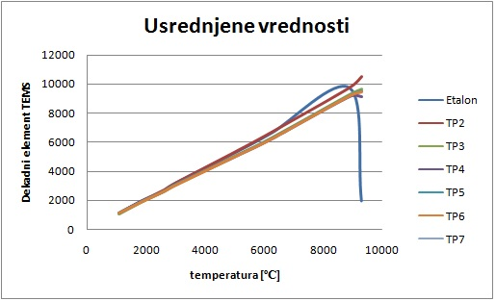

Grafik 1. Usrednjene Vrednosti Etalona I Termoparova

5.4. Apsolutne I Relativne Greške

Nakon Usrednjavanja Dobijenih Rezultata Formiramo Tabelu 4. Apsolutnih Grešaka Dekadnih Ekvivalenta Tems Termoparova U Odnosu Na Etalon.

Apsolutne Greške Se Rašunaju Po Obrascu:

Redni Broj | T[°c] | Apsolutne Greške
Redni Broj | T[°c] | Δtp2 | Δtp3 | Δtp4 | Δtp5 | Δtp6 | Δtp7
1 | 196 | 10,66 | 25 | 15,66 | 13 | 15,34 | 9,34
2 | 226 | 107 | 86,33 | 46,66 | 39,66 | 50 | 19
3 | 273 | 0 | 99,34 | 2,67 | 19 | 13,34 | 6,33
4 | 327 | 152,33 | 179,67 | 62,67 | 44,33 | 79,67 | 334
5 | 419 | 250,67 | 306 | 27,34 | 22,66 | 24 | 13
6 | 512 | 372 | 429,67 | 39,66 | 30,67 | 20,66 | 22
7 | 651 | 855 | 850 | 359,33 | 273 | 343 | 306
8 | 753 | 7365 | 1198 | 326 | 145,67 | 239,67 | 165,33

Tabela 4. Apsolutne Greške Usrednjenih Vrednosti

Grafički Prikaz Apsolutnih Grešaka Prikazan Je Na Graficima 4a.,4b.,4c.
U Grafiku 2b. Je Izostavljen Tp2, A U Grafiku 2c. Su Izostavljeni Tp2 I Tp3, Radi Boljeg Grafičkog Prikaza Termoparova Sa Manjom Greškom.

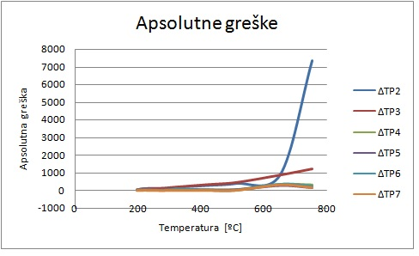

Grafik 2a. Grafički Prikaz Apsolutnih Vrednosti

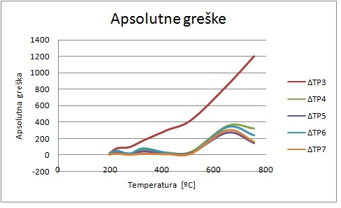

Grafik 2b. Grafički Prikaz Apsolutnih Vrednosti

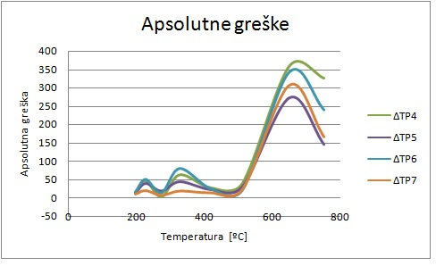

Grafik 2c. Grafički Prikaz Apsolutnih Vrednosti
U Tabeli 5. Ćemo Sada Prikazati I Relativne Greške Dekadnog Ekvivalenta Tems Pri Merenjima.

Relativne Greške Se Računaju Po Obrascu:

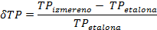

Δtp[%]=δtp*100%

Redni Broj | T[°c] | Relativne Greške
Redni Broj | T[°c] | Δtp2[%] | Δtp3[%] | Δtp4[%] | Δtp5[%] | Δtp6[%] | Δtp7[%]
1 | 196 | 0,96 | 2,27 | 1,42 | 1,18 | 1,39 | 0,84
2 | 226 | 4,30 | 4,70 | 2,54 | 2,16 | 2,72 | 1,03
3 | 273 | 0 | 3,79 | 0,1 | 0,72 | 0,350 | 0,24
4 | 327 | 5,17 | 6,09 | 2,12 | 1,50 | 2,70 | 0,5
5 | 419 | 4,96 | 6,06 | 0,5 | 0,44 | 0,47 | 0,25
6 | 512 | 5,94 | 6,86 | 0,6 | 0,48 | 0,32 | 0,35
7 | 651 | 9,60 | 9,54 | 4,03 | 3,06 | 3,95 | 3,43
8 | 753 | 79,16 | 12,87 | 3,50 | 1,56 | 2,57 | 1,77

Tabela 5. Relativne Greške Usrednjenih Vrednosti

Grafički Prikaz Prikaz Relativnih Grešaka Prikazan Je Na Graficima 3a.,3b.,5c,3d.
U Grafiku 3b. Je Izostavljen Tp2, A U Grafiku 3c. Su Izostavljeni Tp2 I Tp3, Radi Boljeg Grafičkog Prikaza Termoparova Sa Manjom Greškom.

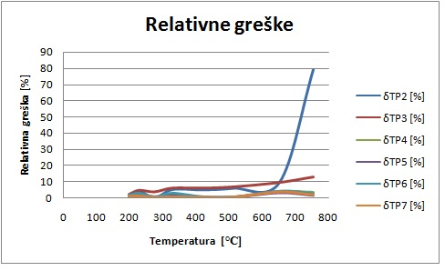

Grafik 3a. Grafički Prikaz Relativnih Grešaka

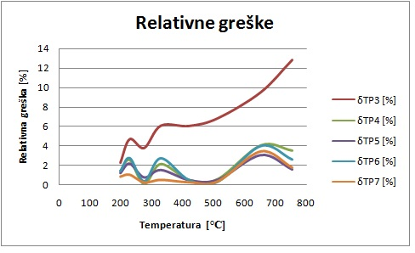

Grafik 3b. Grafički Prikaz Relativnih Grešaka

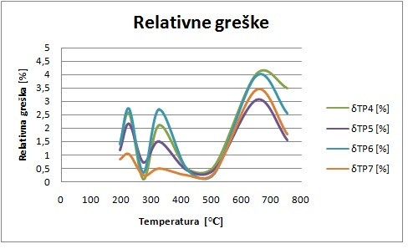

Grafik 3c. Grafički Prikaz Relativnih Grešaka

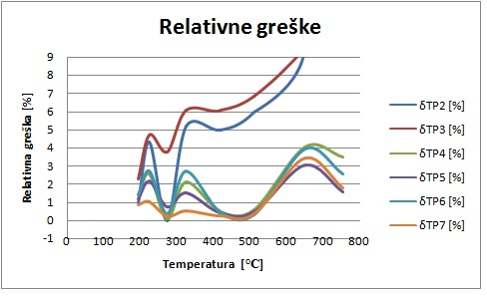

Grafik 3D. Grafički Prikaz Relativnih Grešaka

5.5. Prikaz Pojedinačnih Termoparova U Odnosu Na Etalon

Najpre Ću Prikazati Etalon, Odnosnu Njegovu Radnu Krivu, Dobijenu Iz Usrednjenih Vrednosti U Poglavlju 5.3. Radna Kriva Etalona Je Data Na Grafiku 4.

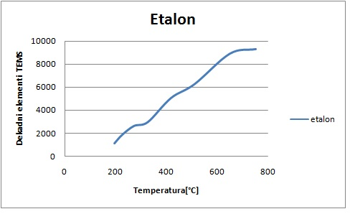

Grafik 4. Radna Kriva Etalona

U Tabeli 6. Date Su Merene Vrednosti Za Tp2, Usrednjene Vrednosti Za Date Temperature, Kao I Apsolutna I Relativna Greška U Odnosu Na Etalon Pri Odgovarajućim Temperaturama.
Redni Broj | T[°c] | Tp2 |  | Etalon | Apsolutna Greška | Relativna Greška [%]
Redni Broj | T[°c] | Vrednosti Merenja | Srednja Vrednost | Srednja Vrednost Za Dati Termopar | Apsolutna Greška | Relativna Greška [%]
1 | 196 | 1078 | 1090 | 1100,66 | 10,66 | 0,96
1 | 196 | 1090
1 | 196 | 1102
2 | 226 | 1908 | 1914 | 1835 | 79 | 4,30
2 | 226 | 1913
2 | 226 | 1921
3 | 273 | 2671 | 2618,66 | 2618,66 | 0 | 0
3 | 273 | 2681
3 | 273 | 2693
4 | 327 | 3092 | 3098,66 | 2946,33 | 152,33 | 5,17
4 | 327 | 3099
4 | 327 | 3105
5 | 419 | 5279 | 5296,33 | 5045,66 | 250,67 | 4,96
5 | 419 | 5297
5 | 419 | 5313
6 | 512 | 6616 | 6633 | 6261 | 372 | 5,94
6 | 512 | 6633
6 | 512 | 6650
7 | 651 | 9618 | 9759,33 | 8904,33 | 855 | 9,6
7 | 651 | 9718
7 | 651 | 9942
8 | 753 | 1935 | 1938,33 | 9303,33 | 7365 | 79,16
8 | 753 | 1939
8 | 753 | 1941

Tabela 6. Sređene Vrednosti Za Tp2
Na Grafiku 5. Imamo Dat Uporedni Prikaz Radne Krive Termopara I Etalona
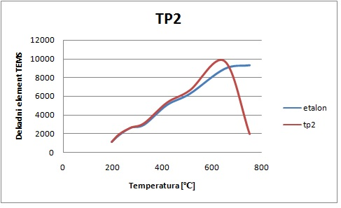

Grafik 5. Uporedni Prikaz Krivi Etalona I Tp2

U Tabeli 7. Date Su Merene Vrednosti Za Tp3, Usrednjene Vrednosti Za Date Temperature, Kao I Apsolutna I Relativna Greška U Odnosu Na Etalon Pri Odgovarajućim Temperaturama.

Redni Broj | T[°c] | Tp3 |  | Etalon | Apsolutna Greška | Relativna Greška [%]
Redni Broj | T[°c] | Vrednosti Merenja | Srednja Vrednost | Srednja Vrednost Za Dati Termopar | Apsolutna Greška | Relativna Greška [%]
1 | 68 | 1114 | 1125,66 | 1102,66 | 23 | 2,08
1 | 68 | 1125
1 | 68 | 1138
2 | 192 | 1915 | 1921,33 | 1834,66 | 86,67 | 4,72
2 | 192 | 1920
2 | 192 | 1929
3 | 292 | 2707 | 2718 | 2618,66 | 99,34 | 3,79
3 | 292 | 2718
3 | 292 | 2729
4 | 398 | 3120 | 3126 | 2947,33 | 178,67 | 6,06
4 | 398 | 3126
4 | 398 | 3132
5 | 489 | 5335 | 5351,66 | 5048 | 303,67 | 6,01
5 | 489 | 5352
5 | 489 | 5368
6 | 580 | 6674 | 6690,67 | 6262,66 | 428,01 | 6,83
6 | 580 | 6691
6 | 580 | 6707
7 | 704 | 9728 | 9754,33 | 8978,66 | 775,67 | 8,63
7 | 704 | 9748
7 | 704 | 9787
8 | 813 | 10486 | 10501,33 | 9305 | 1196,33 | 12,85
8 | 813 | 10509
8 | 813 | 10509
Tabela 7. Sređene Vrenosti Za Tp3
Na Grafiku 6. Imamo Dat Uporedni Prikaz Radne Krive Termopara Tp3 I Etalona.
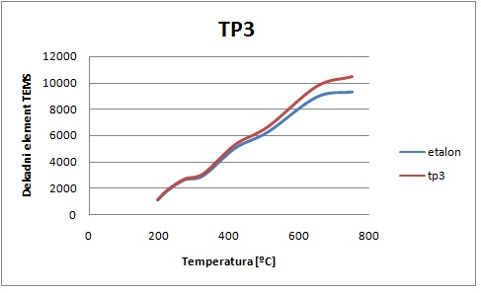

Grafik 6. Uporedni Prikaz Krivi Etalona I Tp3
U Tabeli 8. Date Su Merene Vrednosti Za Tp4, Usrednjene Vrednosti Za Date Temperature, Kao I Apsolutna I Relativna Greška U Odnosu Na Etalon Pri Odgovarajućim Temperaturama.
Redni Broj | T[°c] | Tp4 |  | Etalon | Apsolutna Greška | Relativna Greška [%]
Redni Broj | T[°c] | Vrednosti Merenja | Srednja Vrednost | Srednja Vrednost Za Dati Termopar | Apsolutna Greška | Relativna Greška [%]
1 | 68 | 1077 | 1085 | 1104,66 | 19,66 | 1,77
1 | 68 | 1083
1 | 68 | 1095
2 | 192 | 1878 | 1881,66 | 1836 | 45,66 | 2,48
2 | 192 | 1882
2 | 192 | 1885
3 | 292 | 2611 | 2621,33 | 2620,66 | 0,67 | 0,02
3 | 292 | 2621
3 | 292 | 2632
4 | 398 | 3003 | 3009 | 2949 | 60 | 2,03
4 | 398 | 3009
4 | 398 | 3015
5 | 489 | 5057 | 5073 | 5050 | 23 | 0,45
5 | 489 | 5074
5 | 489 | 5088
6 | 580 | 6285 | 6300,66 | 6264,66 | 36 | 0,57
6 | 580 | 6301
6 | 580 | 6316
7 | 704 | 9214 | 9263,66 | 9257 | 6,66 | 0,07
7 | 704 | 9274
7 | 704 | 9303
8 | 813 | 9616 | 9629,33 | 9308,66 | 320,67 | 3,44
8 | 813 | 9636
8 | 813 | 9636
Tabela 8. Sređene Vrednosti Za Tp4
Na Grafiku 7. Imamo Dat Uporedni Prikaz Radne Krive Termopara Tp4 I Etalona.
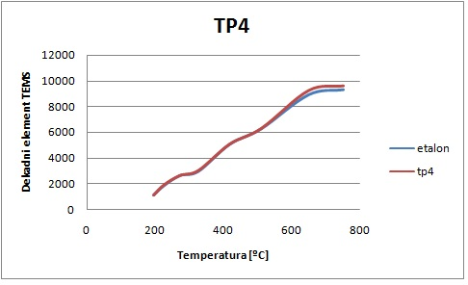

Grafik 7. Uporedni Prikaz Krivi Etalona I Tp4

U Tabeli 9. Date Su Merene Vrednosti Za Tp5, Usrednjene Vrednosti Za Date Temperature, Kao I Apsolutna I Relativna Greška U Odnosu Na Etalon Pri Odgovarajućim Temperaturama
Redni Broj | T[°c] | Tp5 |  | Etalon | Apsolutna Greška | Relativna Greška [%]
Redni Broj | T[°c] | Vrednosti Merenja | Srednja Vrednost | Srednja Vrednost Za Dati Termopar | Apsolutna Greška | Relativna Greška [%]
1 | 68 | 1078 | 1087,66 | 1104,66 | 17 | 1,53
1 | 68 | 1087
1 | 68 | 1098
2 | 192 | 1871 | 1874,66 | 1836,33 | 38,33 | 2,08
2 | 192 | 1876
2 | 192 | 1877
3 | 292 | 2590 | 2599,66 | 2621,33 | 21,67 | 0,82
3 | 292 | 2599
3 | 292 | 2610
4 | 398 | 2986 | 2990,66 | 2949,66 | 41 | 1,38
4 | 398 | 2991
4 | 398 | 2995
5 | 489 | 5007 | 5023 | 5051,66 | 28,66 | 0,56
5 | 489 | 5024
5 | 489 | 5038
6 | 580 | 6215 | 6230,33 | 6266,66 | 36,33 | 0,57
6 | 580 | 6231
6 | 580 | 6245
7 | 704 | 9161 | 9177,33 | 9249 | 71,67 | 0,77
7 | 704 | 9172
7 | 704 | 9199
8 | 813 | 9153 | 9157,66 | 9312,66 | 155 | 1,66
8 | 813 | 9160
8 | 813 | 9160
Tabela 9. Sređene Vrednosti Za Tp5
Na Grafiku 8. Imamo Dat Uporedni Prikaz Radne Krive Termopara Tp5 I Etalona.
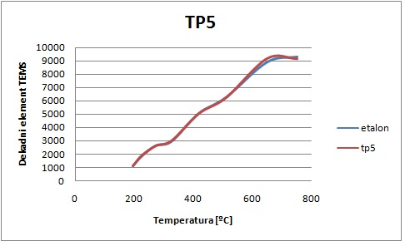

Grafik 8. Uporedni Prikaz Krivi Etalona I Tp5
U Tabeli 10. Date Su Merene Vrednosti Za Tp6, Usrednjene Vrednosti Za Date Temperature, Kao I Apsolutna I Relativna Greška U Odnosu Na Etalon Pri Odgovarajućim Temperaturama.
Redni Broj | T[°c] | Tp6 |  | Etalon | Apsolutna Greška | Relativna Greška [%]
Redni Broj | T[°c] | Vrednosti Merenja | Srednja Vrednost | Srednja Vrednost Za Dati Termopar | Apsolutna Greška | Relativna Greška [%]
1 | 68 | 1106 | 1116 | 1106,33 | 9,67 | 0,87
1 | 68 | 1115
1 | 68 | 1127
2 | 192 | 1882 | 1885 | 1837,66 | 47,34 | 2,57
2 | 192 | 1885
2 | 192 | 1888
3 | 292 | 2622 | 2632 | 2623 | 9 | 0,34
3 | 292 | 2632
3 | 292 | 2642
4 | 398 | 3020 | 3026 | 2949,66 | 76,34 | 2,58
4 | 398 | 3026
4 | 398 | 3032
5 | 489 | 5055 | 5069,66 | 5054,66 | 15 | 0,29
5 | 489 | 5070
5 | 489 | 5084
6 | 580 | 6267 | 6281,66 | 6268,66 | 13 | 0,20
6 | 580 | 6282
6 | 580 | 6296
7 | 704 | 9212 | 9247,33 | 9256 | 8,67 | 0,09
7 | 704 | 9252
7 | 704 | 9278
8 | 813 | 9531 | 9543 | 9315 | 228 | 2,44
8 | 813 | 9549
8 | 813 | 9549
Tabela 10. Sređene Vrednosti Za Tp6
Na Grafiku 9. Imamo Dat Uporedni Prikaz Radne Krive Termopara Tp6 I Etalona.
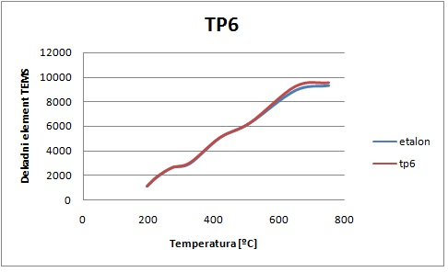

Grafik 9. Uporedni Prikaz Krivi Etalona I Tp6
U Tabeli 11. Date Su Merene Vrednosti Za Tp7, Usrednjene Vrednosti Za Date Temperature, Kao I Apsolutna I Relativna Greška U Odnosu Na Etalon Pri Odgovarajućim Temperaturama.
Redni Broj | T[°c] | Tp7 |  | Etalon | Apsolutna Greška | Relativna Greška [%]
Redni Broj | T[°c] | Vrednosti Merenja | Srednja Vrednost | Srednja Vrednost Za Dati Termopar | Apsolutna Greška | Relativna Greška [%]
1 | 68 | 1098 | 1110 | 1108 | 2 | 0,18
1 | 68 | 1110
1 | 68 | 1122
2 | 192 | 1851 | 1854 | 1837,33 | 16,67 | 0,90
2 | 192 | 1853
2 | 192 | 1858
3 | 292 | 2602 | 2612,333 | 2624,33 | 12 | 0,45
3 | 292 | 2613
3 | 292 | 2622
4 | 398 | 2957 | 2964 | 2950,33 | 13,67 | 0,46
4 | 398 | 2963
4 | 398 | 2972
5 | 489 | 5018 | 5032,667 | 5057 | 24,34 | 0,48
5 | 489 | 5033
5 | 489 | 5047
6 | 580 | 6224 | 6239 | 6270,33 | 31,33 | 0,49
6 | 580 | 6239
6 | 580 | 6254
7 | 704 | 9201 | 9210,333 | 9255,66 | 45,33 | 0,48
7 | 704 | 9202
7 | 704 | 9228
8 | 813 | 9456 | 9468,667 | 9316,66 | 152 | 1,63
8 | 813 | 9475
8 | 813 | 9475
Tabela 11. Sređene Vrednosti Za Tp7
Na Grafiku 10. Imamo Dat Uporedni Prikaz Radne Krive Termopara Tp7 I Etalona.
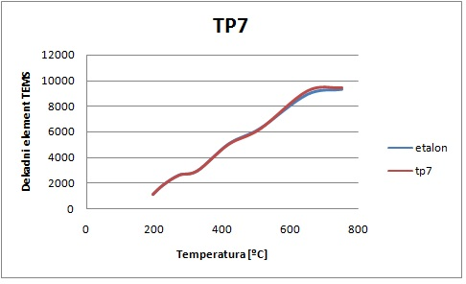

Grafik 10. Uporedni Prikaz Kriva Etalona I Tp7

6. Zaključak

Treba Napomenuti Da Su Posmatrana Merenja Vršena U Opsegu Sobne Temperature Od 18.7 °c -19.4 °c, Te Postoji Mogućnost Da Su Se Ova Odstupanja, Odnosno Greške Merenja, Javila Kao Posledica Nesavršenosti Mernog Procesa, Odnosno Uslova Merenja. Merenja Su Trebala Biti Izvršena Pri Konstantnoj Temperaturi Od 0°c.
Konačan Sud O Termoparovima Koje Testiramo Možemo Doneti Na Osnovu Valjanih Merenja Koja Su Korišćena U Analizi. Takođe Treba Napomenuti Da Do Greške Može Doći I Usled Kratkog Vremenskog Intervala Merenja I Između Merenja.
Za Izbor Termopara U Zavisnosti Od Očekivanog Temperaturnog Opsega Najpogodnije Je Koristiti Tabelu 5. I Grafik 3a., 3D., Relativnih Grešaka Date U Poglavlju 5.4.

Tabela 12. Prikazuje Karakteristike Termoparova U Pogledu Relativne Greške I Definiše Temperaturne Oblasti Njihove Primene.

Relativne Greške Pri Temperaturnim Opsezima
Termopar | 0-200 [°c] Δtp | 200-400 [°c] Δtp | 400-550 [°c] Δtp | 550-800 [°c] Δtp
Tp2 | <1% | >5% | >6% | <9%
Tp3 | >2% | >5% | <6% | <9%
Tp4 | >1% | >3% | >1% | <5%
Tp5 | >1% | >3% | >1% | <4%
Tp6 | >1% | >3% | >1% | <4%
Tp7 | <1% | >2% | >1% | <4%

Tabela 12. Relativne Greške Pri Datim Temperaturnim Opsezima

Dakle Iz Tabele Primećujemo Sledeće Odlike Za Termoparove:

- Za Temperature Ispod 200°c Svi Termoparovi Mere Sa Malo Većom Greškom, Ali Tp2 I Tp7 Mere Sa Najmanjom Greškom.
- Za Temperaturni Opseg Od 200°c Do 400 °c Svi Imaju Veliku Gresku
- Za Temperaturni Opseg Od 400°c Do 550°c Termoparovi Tp4, Tp5, Tp6 I Tp7 Su Dosta Precizni I Mogu Se Koristiti Jer Je Relativna Greška Skoro 1%.
- Za Temperaturni Opseg Veći Od 550°c Termoparovi Svi Imaju Veliku Gresku

Napomena: Usrednjavanje Vrednosti Vršeno Je Primenom Aritmetičke Sredine, Kao Najpogodnije Za Ovakvo Posmatranje I Analizu Rezultata. Prilikom Analize I Diskusije Za Izračunavanje I Predstavljanja Dobijenih Rezultata Korišćen Je Programski Paket Microsoft Excel.

7. Prilog

Kontrolna Tabela Sa Izvršenog Testiranja Termoparova U Laboratoriji Za Termoparove Ibb:
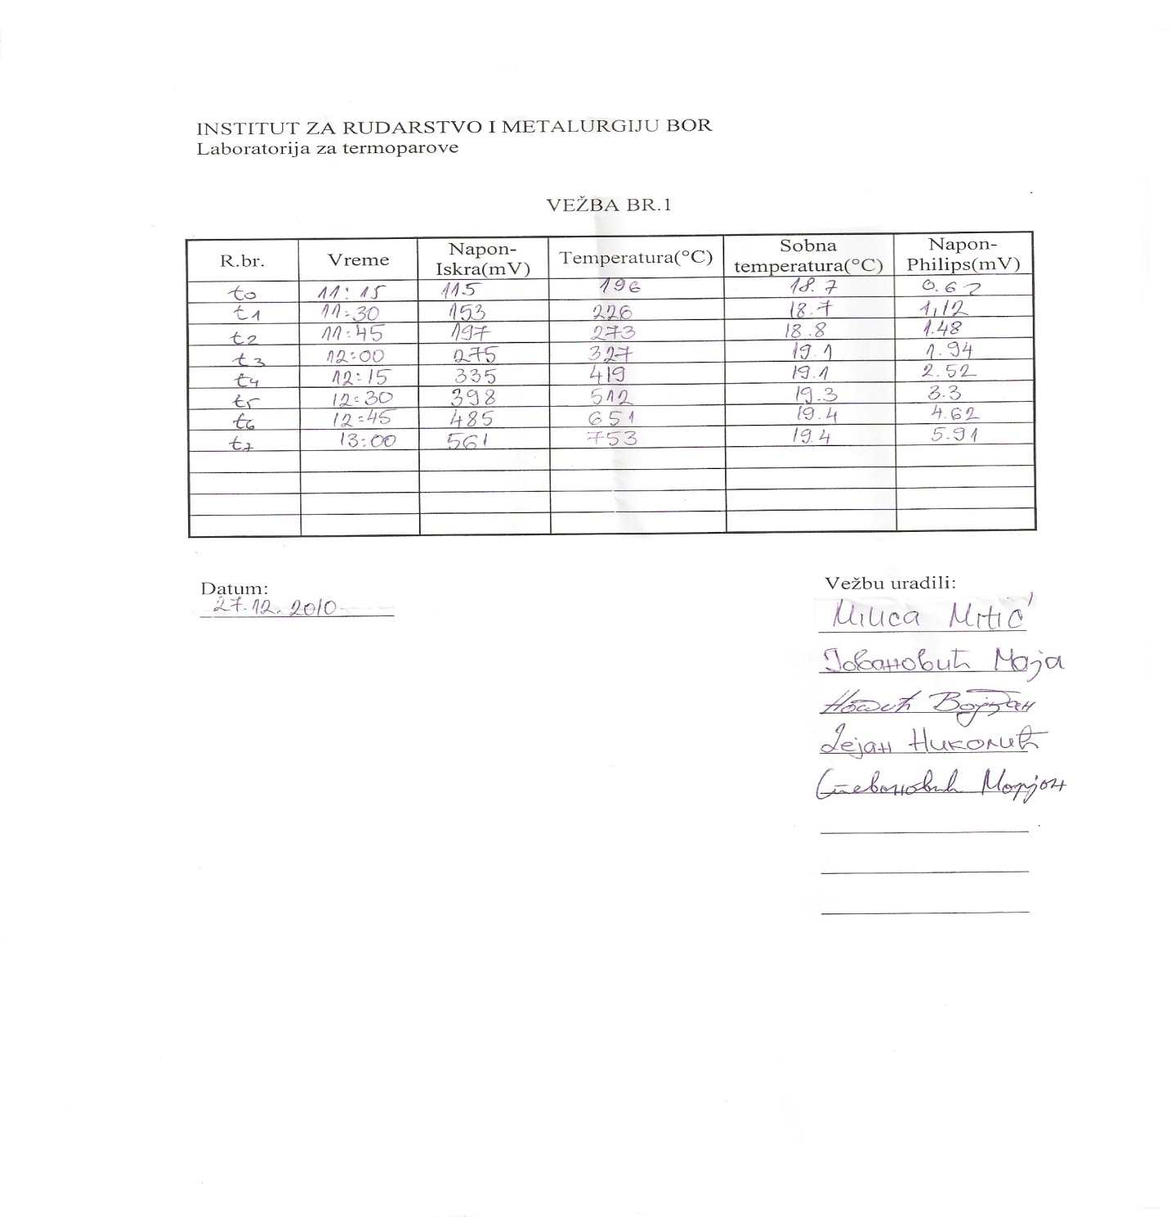

8. Literatura

Podsistem Za Integraciju Ums U Merni Sistem D.R. Milivojević, V.Despotović, V.Tasić, Z.Eskić Institut Za Bakar Bor

Senzori I Aktuatori Dr Dragan Petković Predavanja Tfbor

Www.Maturski.Org

